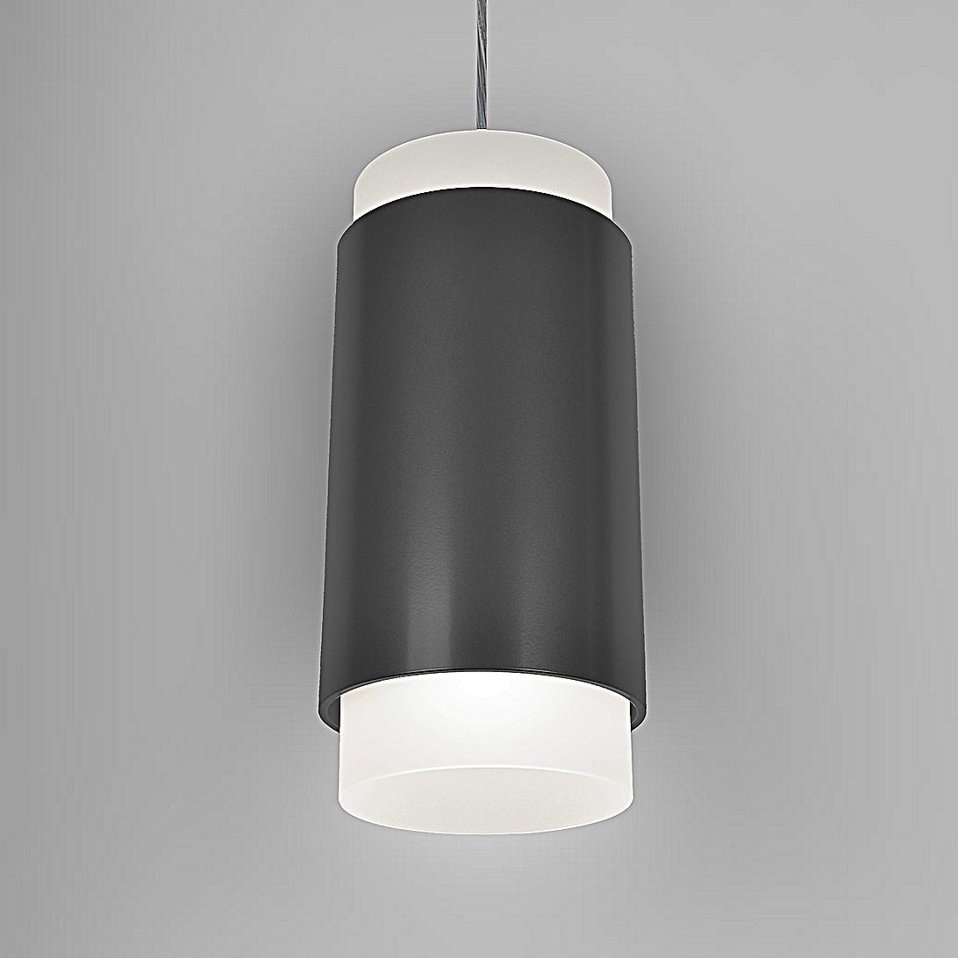**Leuchtenname:** x.harmony P Pendelleuchte DALI  
  
**Artikelnummer:** 810296  
  
**Serienbeschreibung:**Die Pendelleuchte x.harmony besteht aus einem zylindrischen Leuchtengehäuse aus Aluminium, das im oberen Bereich in einen satinierten Acrylglaszylinder übergeht. Dieser Acrylglaszylinder wird gleichmäßig von den indirekten Lichtkomponenten ausgeleuchtet. Das Leuchtengehäuse enthält einen Reflektor für rotationssymmetrische Lichtverteilung mit breitstrahlendem Licht. Ein integrierter, satinierter Acrylglaszylinder optimiert die Blendungsbegrenzung.

Die Lichttechnik umfasst hochleistungsfähige LEDs für direkte und indirekte Lichtanteile. Bei der Standard-Basisleuchte dind beiden Stromkreis gemeinsam geschaltet bzw. gedimmt. Eine klare Glasscheibe schützt die LED-Technik. Die Betriebsgeräte sind im Leuchtenzylinder integriert und unterstützen schalt- oder dimmbare Optionen.

Die Abpendelung erfolgt an einem zentralen Stahlseil, das stufenlos höhenverstellbar. Die transparente Anschlussleitung führt zu einem Deckenanschlussbaldachin. Die Verdrahtung ist wärmebeständig ausgeführt.  
  
**Merkmale:**- Klassische Zylinderleuchte

- Pendelleuchte

- Gleichmäßig leuchtende satinierte Glasansätze

- indirekter Anteil zur Deckenaufhellung

- Unauffällige transparente Zuleitung

- Aufhängung mittels eines Stahlseils

- Betriebselektronik integriert

- Blendfreies Direktlicht mit integriertem

- Flimmerfreies Licht

**Mögliche Modifikationen:**- Andere Seillängen und Zuleitungen möglich

- Direktes und indirektes Licht getrennt schaltbar

- Sonderlackierung

- CRI>90, Sonnenlicht (Vollspektrum), tunable white

- Dimmschnittstellen:

- 1-10V, DALI, KNX, DMX, Casambi und weitere

- Externe Betriebselektronik

- Größere Bestückungen

- Diverse Schnittstellen zur Einbindung an vorhandene Technik

- Andere Proportionen

**Auf Anfrage ohne zusätzliche Kosten:**- Lichtfarben 2700K oder 4000K

**Gewicht (kg):** 5,8  
  
**Farbe:** RAL 9003  
  
**Lichtfarbe / Lichttemperatur (K):** 3000  
  
**Schutzart (-):** IP20  
  
**Schutzklasse (-):** I  
  
**Abmessungen (mm):** Breite: 0mm; Höhe: 400mm; Länge: 0mm  
  
**Einbautiefe (mm):** -  
  
**Pendellänge (mm):** 2000  
  
**Deckenausschnitt (mm):** -  
  
**Gesamtlichtstrom (lm):** 129  
  
**Farbwiedergabeindex Ra (-):** >80  
  
**Lichtaustrittswinkel (Grad):** 90  
  
**Gesamtlichtstrom (lm):** 6440  
  
**Gesamtlichtstrom direkt / indirekt (lm):** 4508 / 1932  
  
**Systemleistung (W):** 50  
  
**Systemleistung direkt / indirekt (W):** 35 / 15  
  
**Betriebsgerät:** DALI  
  
**Betriebsgerätbeschreibung:** DALI Bus  
  
**Einheitliche Blendungsbewertung (URG):** <22  
  
**Lichtverteilung direkt / indirekt (%):** 70 / 30  
  
**Produktvariantenbeschreibung:** -